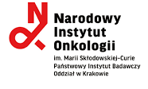

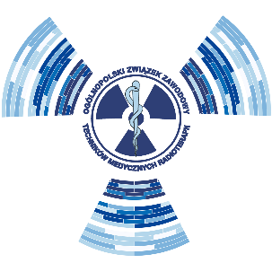

Regionalno - Ośrodkowe Koła Ogólnopolskiego Związku Zawodowego

Techników Medycznych Radioterapii w Krakowie

*wraz z*

**Narodowym Instytutem Onkologii w Krakowie**

**i**

**Uniwersyteckim Szpitalem Dziecięcym w Krakowie- Prokocimiu**

*zapraszają na*

XVII Konferencję dla Elektroradiologów

Temat XVII edycji :

*,,Radioterapia u dzieci oraz dorosłych w krakowskich ośrodkach onkologicznych”*

Konferencja odbędzie się w dniach **14-17 maj 2025r.** w Centrum Konferencyjno-Hotelowym Krowodrza w

Krakowie ul.Wybickiego 3b.

**Opłata za konferencję:**

1) dla członków OZZTMR opłata rejestracyjna wynosi **400,00zł.**

* Członek OZZTMR pokrywa koszty zakwaterowania i podróży.
* OZZTMR ma zarezerwowane dla swoich członków noclegi w hotelu Centrum Konferencyjno-Hotelowym Krowodrza od **14.05.2025r.** w cenie 195,00 zł za osobę/dobę w pokoju dwuosobowym (w cenę wliczone jest śniadanie).

2) dla osób niezrzeszonych w OZZTMR wynosi **800,00** zł.

* Cena obejmuje wykłady, warsztaty oraz certyfikat ukończenia konferencji.
* Zakwaterowanie oraz opłata za nocleg i dojazd we własnym zakresie.

Zgłoszenia prosimy wypełniać drukowanymi literami (nowe druki dostępne są na stronie ozztmr.pl w zakładce

„Do pobrania” i wysyłać na adres pocztowy: Zarząd Krajowy OZZTMR, ul. Wyzwolenia18, Bielsko-Biała lub na

adres e-mail: [ozztmr.zk@gmail.com](mailto:ozztmr.zk@gmail.com) (skan dokumentu) do dnia **05.04.2025r.**. Wpłaty za uczestnictwo należy

kierować na konto OZZTMR podane na stronie [www.ozztmr.pl](http://www.ozztmr.pl/) do dnia **05.04.2025 r**. z dopiskiem „opłata

Kraków maj 2025”.

**UWAGA**: liczba miejsc ograniczona, decyduje kolejność zgłoszeń.

*W razie jakichkolwiek pytań prosimy o kontakt z Joanną Gruszczyk nr tel* ***: 601 596 576*** *oraz o zapoznanie się z informacją*

*zawartą w regulaminie konferencji dostępnym na stronie* [*www.ozztmr.p*](http://www.ozztmr.p/)*l*

*Zapraszamy serdecznie Organizatorzy*